ÍNDEX MEMÒRIA 2023 CAN RIBOTIC
- RESUM EXECUTIU ...............................................................................................................
- EL RECURS ...........................................................................................................................
  - DEFINICIÓ DEL RECURS.
  - OBJECTIUS GENERALS 2023.
- Objectius marcats, objectius assolits i valoració.

2.3 RECURSOS HUMANS.
- Professionals en plantilla.
- Professionals Autònoms.
- Formació realitzada durant el 2023

2.4 INSTAL·LACIONS.

- ANÀLISI DEL RECURS 2023 ....................................................................................................
3.1 ANÀLISI DE LA DIRECCIÓ DEL RECURS.
  - Seguiment i avaluació mensual del recurs.
  - Objectius específics 2023.
  - Anàlisi d’indicadors respecte els objectius marcats.

3.2 INDICADORS SOBRE ELS SERVEIS I ACTIVITATS REALITZADES.
- Serveis d’estada.
- Serveis personalitzats.

3.3 TALLERS.
  - Taller de memòria.
  - Cafès-tertúlia.
  - Taller d’expressió corporal.

3.4 INDICADORS SOBRE LES ACTIVITATS REALITZADES PER ÀREES D’INTERVENCIÓ.
- Nº d’activitats ofertades.
- Nº d’activitats intergeneracionals realitzades.
- Nº d’activitats cap a la comunitat realitzades.

- ASPECTES INNOVADORS I DE VALOR AFEGIT ..................................................................
- PLA DE TREBALL 2024. ...........................................................................................................
5.1 PROPOSTA OBJECTIUS DE CENTRE 2024.
5.2 PROPOSTA DE MILLORA.
- EVOLUCIÓ DEL SERVEI ….....………………………………………………………………………………….……………..
INDICADORS DE SEGUIMENT DE L’ACTIVITAT DE L’OFICINA.

RESUM EXECUTIU
Un dels principals reptes de la política social és l'atenció a les persones en situació de dependència i la promoció de la seva autonomia personal. Atendre les necessitats d'aquelles persones que, per trobar-se en situació d'especial vulnerabilitat, requereixen suports per a desenvolupar les activitats essencials de la vida diària.
L’objectiu principal és oferir una plataforma de serveis amb una finestra d’atenció que abasti tota l'etapa del cicle vital que s'inicia als 65 anys, oferint activitats i serveis que s’adaptin a cada situació preferència o necessitat personal i també al grau d'autonomia o de dependència de la persona, ens ha calgut fer un procés de canvi i adaptació a tota la població i sobretot el col·lectiu de persones grans.
S’ ha apostat per desenvolupar un Pla d’atenció integral per la gent gran, amb serveis especialitzats que proporcionin a les persones grans amb dependència i les seves famílies el suport necessari per mantenir el seu projecte vital i la permanència en el seu entorn.
Amb aquest Pla s’implementen actuacions de promoció de la salut, dirigides a potenciar l’autonomia i la independència de la gent gran del municipi.
L'autonomia com el dret i la capacitat de controlar la pròpia vida.
La independència com el desenvolupament en la vida quotidiana
L’oficina d’atenció per la Gent Gran de Vilablareix es converteix en una finestra única d’atenció, informació i assessorament per a les persones grans i les seves famílies. S’han adequat les eines per construir ponts i enllaços de proximitat amb aquestes persones.
L’oficina treballa en diferents línies:
Organitzant i gestionant serveis, espais i activitats per afavorir el manteniment i/o recuperació de l’autonomia i promocionar l’envelliment actiu i positiu de la gent gran.
Mitjançant l’elaboració d’una plataforma de serveis que ens permeti oferir itineraris individuals d’atenció segons les pròpies necessitats, capacitats, valors i preferències.
Oferint suport tècnic i professional i un espai de coordinació per altres professionals i entitats que intervenen amb aquest col·lectiu.
Afavoreix la creació d’una taula d’actors estratègics per la gent gran. Un espai d’observació, de debat i participació que aglutina a representants polítics, professionals de l’àmbit i a la mateixa gent gran, amb l’objectiu de detectar les necessitats canviants.

2. EL RECURS
2.1 DEFINICIÓ DEL RECURS
L’oficina és un espai d’atenció i convivència per a la gent gran, que ofereix els recursos i els suports necessaris que els faciliti, si així ho desitgen, gaudir d’un envelliment positiu i un projecte de vida satisfactori i que els permeti romandre al seu domicili mantenint el vincle amb el seu entorn comunitari. Complementa el Pla inicial d’atenció integral i dona resposta a les demandes assistencials i personals de la gent gran i les seves famílies a través de diferents serveis i activitats.
El Servei d’estada manté l’oferta d’activitats i serveis que es duen a terme des de l’oficina. Oferint serveis d’estada diürna i tallers i/o activitats terapèutiques de promoció de la salut, d’integració i suport personal, familiar i social.
2.2 OBJECTIUS GENERALS 2023
L’objectiu general és mantenir la qualitat de vida i la promoció de l’autonomia d’aquelles persones que volen envellir a casa seva. Oferir un entorn adequat i adaptat a les necessitats d’atenció i interessos de les persones grans de forma personalitzada. Impulsar serveis i activitats que fomentin la participació activa dels usuaris i les seves famílies. Així com proporcionar suport a les famílies en l’atenció a les persones grans, especialment a aquelles que tenen cura de persones en situació de dependència.
La qualitat de vida percebuda implica satisfer també les necessitats Socials, d'Estima i d'Autorealització. Amb un programa d'activitats lúdiques, socials i terapèutiques, consensuat amb els mateixos usuaris, pretenem oferir diferents oportunitats d’elecció a la persona per a relacionar-se, augmentar el sentiment d’utilitat i poder continuar vivint segons el seu propi projecte vital.
En aquest any 2023 el que s’ha realitzat ha estat un seguiment específic i individualitzat a la major part de la població del municipi major de 65 anys, s’ha atès tota mena de demandes i ofert recursos adients segons les necessitats personals. Hi ha hagut continuïtat en els seguiments telefònics, atenció de demandes individuals, donar suport tecnològic per descarregar aplicacions d’ús quotidià, donar suport al Consultori mèdic i Serveis Socials del municipi. Tota la feina realitzada durant aquest període ha quedat registrada quedant palès la tasca de seguiment i atenció que s’ha donat no només a les persones grans sinó altres col·lectius del municipi.

- Objectius marcats, objectius assolits i valoració d’aquests.
Els objectius marcats per aquest any 2023
- Mantenir i consolidar l’activitat de l’oficina.
- Potenciar el servei d’estada i les activitats oferides a l’oficina.
- Seguiment del projecte intergeneracional amb la Llar d’infants.
- Participació en la tercera edició projecte intergeneracional Cartegem-nos.
- Col.laboració en l’Espai Participatiu Vilablareix impulsat per l’Ajuntament.
- Implementació del Pla Integral de les persones grans de Vilablareix, impulsat per l’Ajuntament.

Els objectius assolits el 2023
- Consolidar l’activitat de l’oficina. És un objectiu assolit donat el nombre de participants en les activitats que s‘han ofert a l’oficina. S’han realitzat trucades de seguiment a la gent gran del municipi. La finalitat d’aquestes trucades és saber, l’estat de salut física i emocional i poder detectar situacions que poden requerir algun tipus de suport, i en algun cas, fer de filtre directe amb Serveis Socials i CAP Salut del municipi, on ells analitzen la situació del cas, fan un seguiment directe i plantegen un pla d’actuació en cas de ser necessari.

La mitjana de trucades realitzades és de 78,4 trucades mensuals, fetes a persones de més de 65 anys del municipi, llistat del servei de podologia i llistats de tallers (taller memòria, ioga i manteniment físic per la gent gran, taller d’expressió corporal i taller un canvi de cicle, aproximar-se a la vellesa) i servei d’estada de Can Ribotic , derivacions i agendat de Serveis Socials.
Actualment s’han registrat 389 demandes individuals:
- 120 derivades a Serveis Socials on fan demanda de: tramitació teleassistència, vals de cistella fresca, derivacions conjuntes amb els serveis mèdics del municipi, tramitació d’ajudes i TF. Suport en la sol·licitud de demanda de teleassistència, atenció a demandes del programa de suport a l’autonomia del servei de teràpia ocupacional, suport en les sol·licituds de demanda de discapacitat i dependència.

- 269 gestionades directament des de l’oficina: Instal·lació i renovació de contrasenya del app la Meva Salut, demanda del servei de podologia, informació recepta mèdica i demanda de cita prèvia mèdica, tramitacions de Seguretat social i Generalitat de Catalunya i renovacions d’atur. Informació sobre llistat d’empreses privades de SAD del Gironès. Ajuda en la demanda de documentació de sol·licituds de fraccionament de pagaments del casal d’estiu.

- Inscripcions, seguiments i registres d’assistència d’activitats impartides al municipi adreçats a persones majors de 65 anys, ioga, manteniment físic, suport al programa d’activitats física, tallers de memòria, expressió corporal i a l’estiu aquagym.

- Suport en el Taller un canvi de cicle, aproximar-se a la vellesa impartit pels psicòlegs Paula Llorens i Carlos de Sanjuán, en difusió i creació dels llistats de participants, registres d’assistència i enquestes de satisfacció per a valoració del taller.

- Col·laboració ràdio Vilablareix. Suport en la preparació dels programes mensuals per l’enregistrament posterior.

- Col·laboració en l’Espai Participatiu de les persones de Vilablareix.

- Col·laboració en el Pla Integral de les persones grans de Vilablareix. Creació d’enquesta , punt de recollida i buidatge informatiu.

- Participació com a agent implicat en el CAIC. Comissió d’anàlisi i intervenció comunitària de Vilablareix.

2.3. RECURSOS HUMANS
L’oficina d’atenció a les persones grans compte amb dos professionals per portar a terme el projecte.

Professionals en plantilla
Oficina d’atenció i servei d’estada consta de:
- Una coordinadora 28 hores setmanals. Atenció directa al servei d’estada i tallers específics i atenció a les persones que es dirigeixen a l’oficina.
- Una auxiliar administrativa 28 hores setmanals. Atenció a les persones que assisteixen a l’oficina i agendat dels serveis externs, podologia, manteniment físic, ioga i tallers de memòria, agendat dels Serveis socials bàsics del Consorci de Benestar Social Gironès-Salt al municipi de Vilablareix.

Professionals autònoms
Pel servei i/o tallers específic que ofereix l’oficina hi donen assistència professionals externs titulats, actualment comptem amb
- Una podòloga: 8 hores mensuals. En mesos de molta demanda ampliació de 4 hores en cas de ser necessari per optimitzar el servei i aportar una millora de qualitat i prestació.

L’atenció mèdica dels usuaris, si s’escau, es proporciona mitjançant els recursos comunitaris disponibles a aquest efecte en l’àrea de salut, el Consultori mèdic de Vilablareix i també en el CAP referent CAP Salt.

Formació realitzada durant el 2023.
Durant aquest any, la formació que s’ha realitzat ha estat.
Formació impartida per SUMAR:
-Manipulació d’aliments al·lergens i intol·lerancies alimentàries.
- Intervenció en Salut Mental i abordatge en situacions de conflicte.
- Musicoteràpia.
- Arteràpia.
2.4. INSTAL·LACIONS
L’oficina compta amb els recursos materials i l’equipament adients al servei que ofereix.
Entre altres compta amb:
- Material consumible per al correcte desenvolupament del servei i espai d’emmagatzematge.
- Sala polivalent, àmplia, amb el mobiliari necessari: cadires, taules, armaris d’emmagatzematge, ordinador, material per treballar els tallers ...
- Office.
- Despatx amb aparells d’informàtica i de comunicació. Armaris amb arxius per expedients individuals.
- Despatx adreçat al SBAS.
- Sala de reunions.
- Banys i lavabos accessibles. Bany assistit
- Zona de recepció.
- Sala d’actes amb projector, pantalla i pissarra.

Inversions 2023
Al llarg del 2023 s’ha millorat l’equipament amb la compra de:
- Material consumible per a tallers i manualitats.
- Renovació anual de la llicència plus FESKITS, plataforma d’estimulació cognitiva on-line.

3. ANÀLISI DEL RECURS 2023
3.1 ANÀLISI DE LA DIRECCIÓ DEL RECURS.

Seguiment i avaluació mensual del recurs
L’avaluació de la satisfacció de l’usuari del servei es porta a terme mitjançant la conversa individual, l’observació, els índexs de participació en les activitats i activitats especials oferides i la participació de les famílies, voluntaris i membre d’entitats i associacions del municipi amb els que s’ha creat vincle i s’han programat activitats i accions conjuntes i enquestes de satisfacció de tallers realitzats.
L’avaluació del recurs es porta a terme mitjançant el recull i avaluació d’indicadors que determinen l’ocupació, el nº d’activitats oferides, la participació…
- Objectius específics 2023
Els objectius específics pel 2023 eren:
- Consolidar la satisfacció dels usuaris per romandre al recurs.
- Ampliar el ventall d’activitats, amb el consens i segons les preferències dels usuaris, per abastar el màxim d’inquietuds personals.
- Ser agents estratègics, amb la creació i establiment de xarxa social i de serveis a l’atenció a les persones i amb entitats, associacions del municipi, amb SBAS, Consultori mèdic Vilablareix, establiments comercials i agents estratègics municipals.
- Servei de passeigs, encàrrecs i caminades. Servei personalitzat a les persones que ho requereixen, l’Aux. Administrativa és majoritàriament qui realitza el servei, es fa acompanyament a les persones tenint en compte les seves necessitats i demandes, que poden ser, des d’acompanyaments a farmàcia, al mercat setmanal del dimecres, a l’estanc, a l’Ajuntament a fer tràmits, a l’oficina de correus...

- Anàlisi d’indicadors respecte als objectius marcats.
- Consolidar la satisfacció de l’usuari del servei d’estada de l’oficina per romandre al recurs.
- Ampliar el ventall d’activitats, amb el consens i segons les preferències dels usuaris, per abastar el màxim d’inquietuds personals.
- Creació de nous serveis i activitats adreçats a la població major de 65 anys per crear un cens i mapa el més real i actualitzat possible per a donar resposta a tota aquesta població.
- Augmentar i millorar els serveis externs.
- Continuïtat en Tallers de Memòria que s’imparteixen al municipi a l’espai de Can Ribotic.
- Creació de nou taller d’expressió corporal.
- Suport en el taller Un canvi de cicle, aproximar-se a la vellesa, impartit pels psicòlegs Paula Llorens i Carlos Sanjuán.
- Continuïtat en els projectes intergeneracionals.

3.2 INDICADORS SOBRE ELS SERVEIS I ACTIVITATS REALITZADES.
- Servei d’estada.
A desembre de 2023 tenim una mitja 10,18 usuaris en el servei d’estada (veure evolució anual en l’annex).

- Passeig i encàrrecs.

A desembre de 2023 tenim una mitja de 3,60 usuaris del servei de passeig i encàrrecs.

- Serveis personalitzats.
Podologia amb una mitjana mensual de 40,91 serveis i atenció a 39 persones ateses.
Es treballa des de Can Ribotic amb la podòloga per confeccionar el llistat d’urgències per iniciar i establir la periodicitat del servei, es fa l’agendat, el seguiment i trucades recordatori des de l’oficina.

3.3 TALLERS

Tallers de memòria.
El taller de memòria es va dur a terme durant tot el 2023 ecxepte els mesos de juliol, agost i setembre.

Cafè Tertúlia i Tallers
Es realitza un cafè-tertúlia amb una xerrada sobre per tallers per activar la ment utilitzant el programa d’estimulació cognitiva on-line Feskits a domicili. S’han realitzat amb format de tallers la segona edició dels tallers de Fortaleses Psicològiques: La Resiliència i la nostra capacitat per reinventar-nos i un altre sobre un Canvi de cicle aproximar-se a la vellesa.

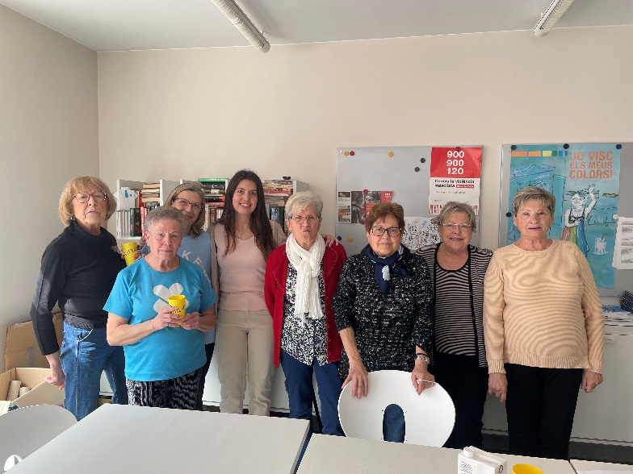

- Taller d’expressió corporal
Es realitza sessions quinzenals amb dos grups diferents. Es fomenta la capacitat expressiva i cominicativa, es treballa la vessant emocional a través de l’expressió corporal i la música. L’activitat s’inici al setembre fins desembre amb continuitat per el proper any.

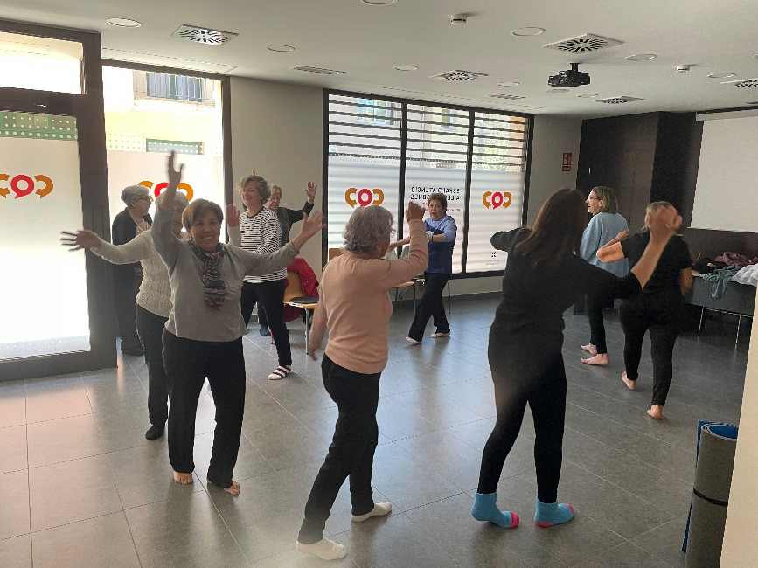

3.4. INDICADORS SOBRE LES ACTIVITATS REALITZADES PER ÀREES D’INTERVENCIÓ.
- Estimulació i/o manteniment de les capacitats cognitives:
- Taller de memòria: 84 sessions a l’espai de Can Ribotic amb de participants de 20,33 persones.
- Taller d’estimulació cognitiva: 511 sessions majoritàriament al servei d’estada de l’oficina, la mitjana és de 48,25 sessions mensuals i 8,63 participants.
- FESKITS, tractaments de rehabilitació cognitiva personalitzats on-line a oficina: 480 sessions amb una mitjana de 7,83 participants mensualment.
- FESKITS a domicili: 419 sessions amb una mitjana de 6,25 persones mensualment.
- Estimulació i/o manteniment de les capacitats físiques:
- Gimnàstica passiva al servei d’estada de l’espai de Can Ribotic.
- Caminades.
- Servei de passeig i encàrrecs.

- Activitats d’oci i relacionals:
- Festes tradicionals: Bunyols, visita Temps de Flors, Panellets, xocolatada Tallers de memòria, Celebració de Nadal i Tió amb la Llar d’infants la Farigola i aniversaris.

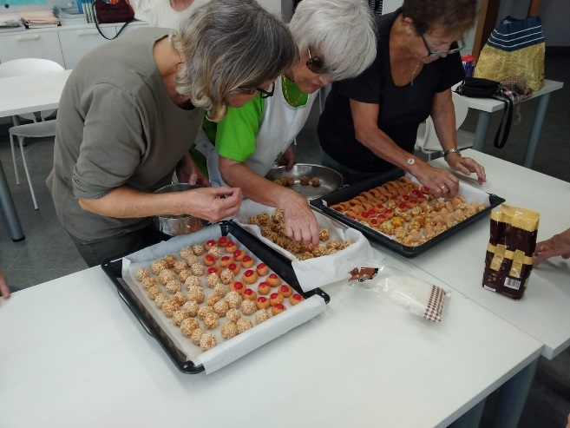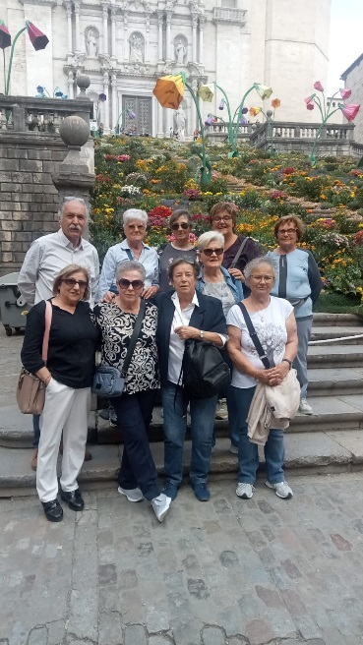

- Preparació del programa de gent gran que es realitza de forma mensual a Ràdio Vilablareix.

- Dinamització socio-cultural:
- Xerrades de temes d’interès per professionals especialitzats: 2 tallers i 1 cafè tertúlia anual. Temes: segona edició en format taller de 4 sessions sobre fortaleses psicològiques impartida per la psicòloga Paula LLorens , un tast de taller d’expressió corporal per implementar el taller al setembre, un altre taller: Un canvi de cicle, aproximar-se a la vellesa impartit per la Paula Llorens i Carlos Sanjuán.
- Lectura del diari: cada dia es fa TOR (teràpia d’orientació a la realitat) i es llegeixen les notícies , es fomenta la conversa i es treballa la reminiscència.
- Participació de persones grans del municipi al Gironès Llegim en col·laboració amb la Biblioteca del municipi.
- Expressió artística i creativitat: es comptabilitza amb un registre d’activitats individualitzat i personalitzat.
- Projecte intergeneracional amb la Llar d’infants la Farigola, participació en la celebració de la castanyada i en la decoració i el Tió de Nadal. Inici del projecte del camí sensorial i creació de les mascotes de la llar d’infants amb cosidores voluntàries del municipi.
- Projecte intergeneracional amb IES Vilablareix, Cartegem-nos, tercera edició amb cloenda de fi de projecte al juny amb els alumnes de tercer d’ ESO i les persones grans. Vinculació amb Càritas Vilablareix per a celebrar cloenda en el dia del maltractament de les persones grans fent una acció conjunta.
- Activitats lúdiques amb manualitats, tallers de cuina, celebracions i sortides entorn.
- Nº d’activitats ofertades al centre.

- Taller de memòria.
- Estimulació cognitiva.
- Conversa, premsa i lectura.
- Feskits i feskits a domicili.
- Hort urbà
- Gimnàstica passiva i caminades.
- Servei de passeig i encàrrecs.
- Festes tradicionals
- Expressió artística i creativitat.
- Manualitats creatives.
- Taller de cuina.
- Berenars populars.
- Projecte intergeneracional Cartegem-nos amb IES Vilablareix.
- Projecte intergeneracional amb la Llar d’infants La Farigola
- Servei de biblioteca a l’espai d’atenció a les persones, compartit amb la Biblioteca-sala de lectura de Vilablareix

Nº d’activitats intergeneracionals realitzades
- Participació en una xerrada a l’escola amb els alumnes de P4 celebrant el dia internacional de la dona treballadora a l’escola Madrenc.
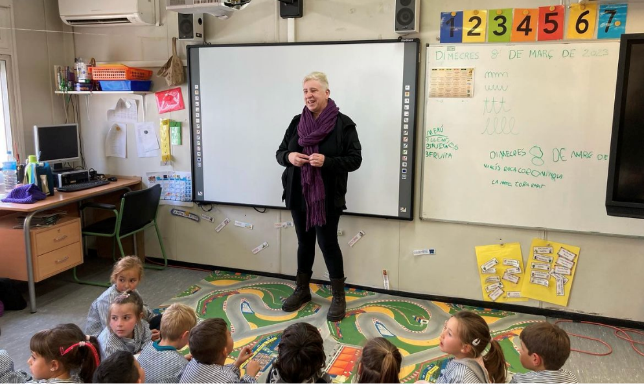
- Creació de disfresses pel musical el rei lleó que es va portar a terme com a final de casal d’estiu amb la ludoteca les Orenetes.
- Participació de matins actius en diferents sessions a l’estiu a l’activitat d’ Aquagym adreçat a persones majors de 65 anys

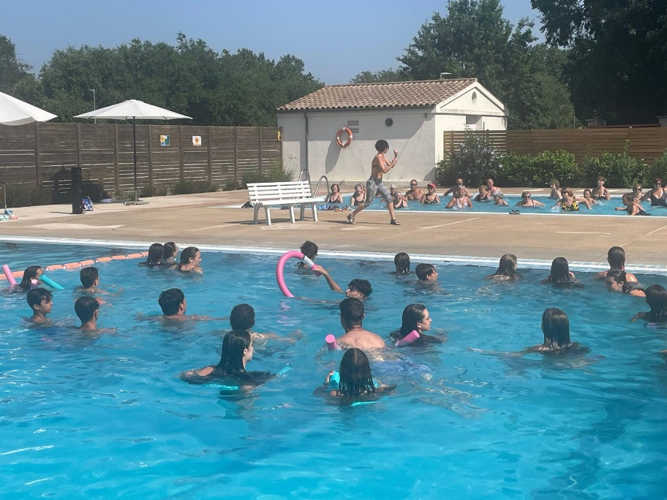

- Inici l’octubre del projecte intergeneracional amb la Llar d’infants la Farigola, inici del projecte del camí sensorial, celebració de Nadal i entrega de les mascotes.

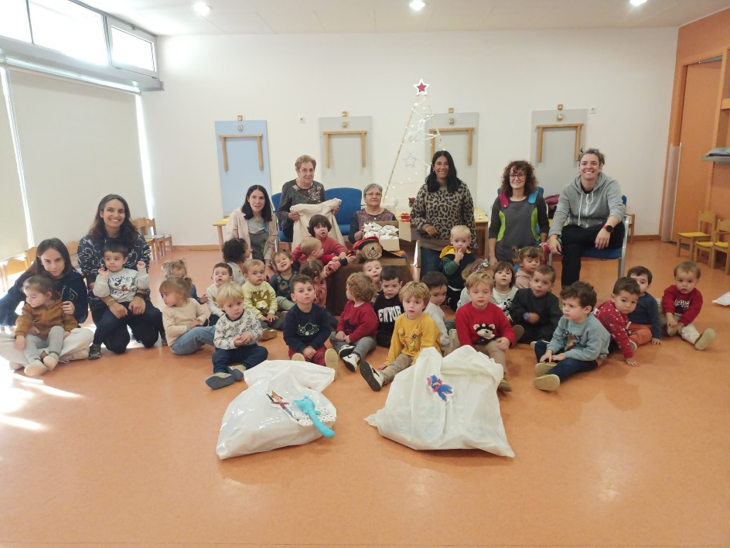

- Projecte intergeneracional Cartegem-nos, es dur a terme amb el grup d’alumnes de 3r d’ESO del IES Vilablareix durant el curs 2022-2023. Exposició i cloenda del projecte amb alumnes i persones grans. Amb la participació a la cloenda de Càritas Vilablareix emmarcant amb el dia Internacional en contra del maltractament de les persones grans.
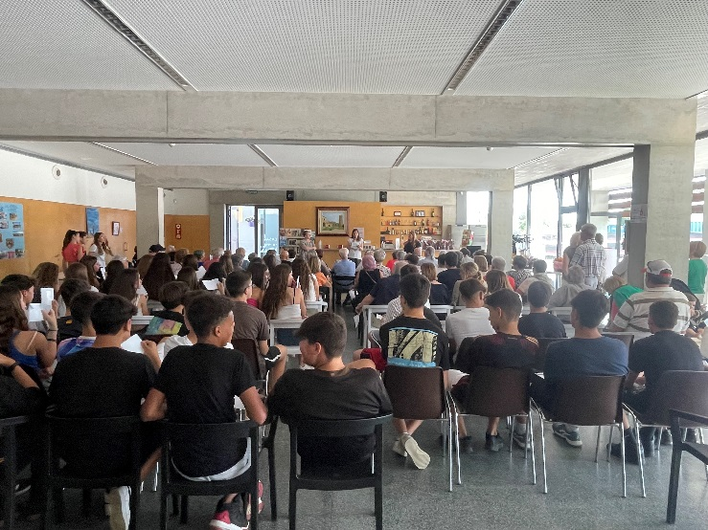
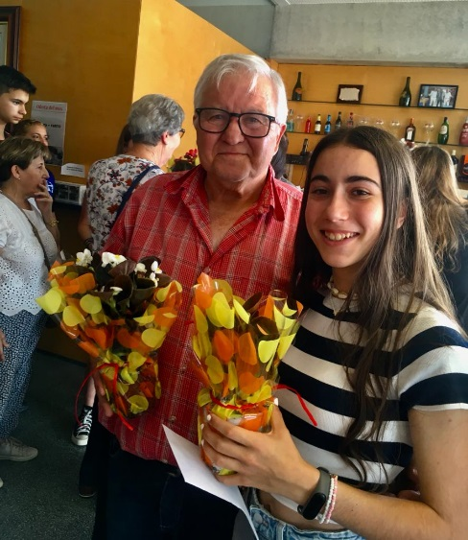

6 Activitats d’àmbit comunitari.

- Seguiments telefònics i suport a persones majors de 65 anys, derivacions de SBASS, Consultori mèdic i Ajuntament.
- Suport a l’Àrea de promoció econòmica reforçant la figura de l’agent digital.
- Inscripcions del taller de manteniment d’activitat física a l’aire lliure i ioga adreçats a persones majors de 65 anys.
- Inscripcions i registres d’assistència a Taller de memòria a l’oficina.
- Inscripcions i cloenda a Aquagym.
- Inscripcions i registre assistència taller expressió corporal a l’oficina.
- Suport en la preparació del programa mensual de gent gran de Ràdio Vilablareix.
- Participació a la II Fira d’entitats del municipi.
- Col·laboració a l’Espai Participatiu Vilablareix.
- Col·laboració amb entitats i agents estratègics del municipi. Projecte en Bona companyia de Càritas Vilablareix. Cessió d’espai per a reunions d’equip educatiu Escola Madrenc.
- Participació al CAIC.
- Suport en la realització de tallers adreçats a TF del municipi conjutament amb Àrea de promoció econòmica.
- Programa FESKITS a domicili, tallers d’estimulació cognitiva online.
- Donar suport al grup Vilablareix sardanista.
- Participació i organització de PILATWALK conjuntament amb el dinamitzador de l’activitat física “Parc de Salut” i l’administrativa d’oficina.
- Suport en les hores de serveis comunitaris dels alumnes de 4rt d’ ESO en l’àmbit de gent gran, donant suport tecnològic en mòbil, tablet i ordinador.
- Participació a la taula d’experiències intergeneracionals amb mirada comunitària a la Jornada d’edatisme i diversitat generacional, presentant el projecte Cartegem-nos.

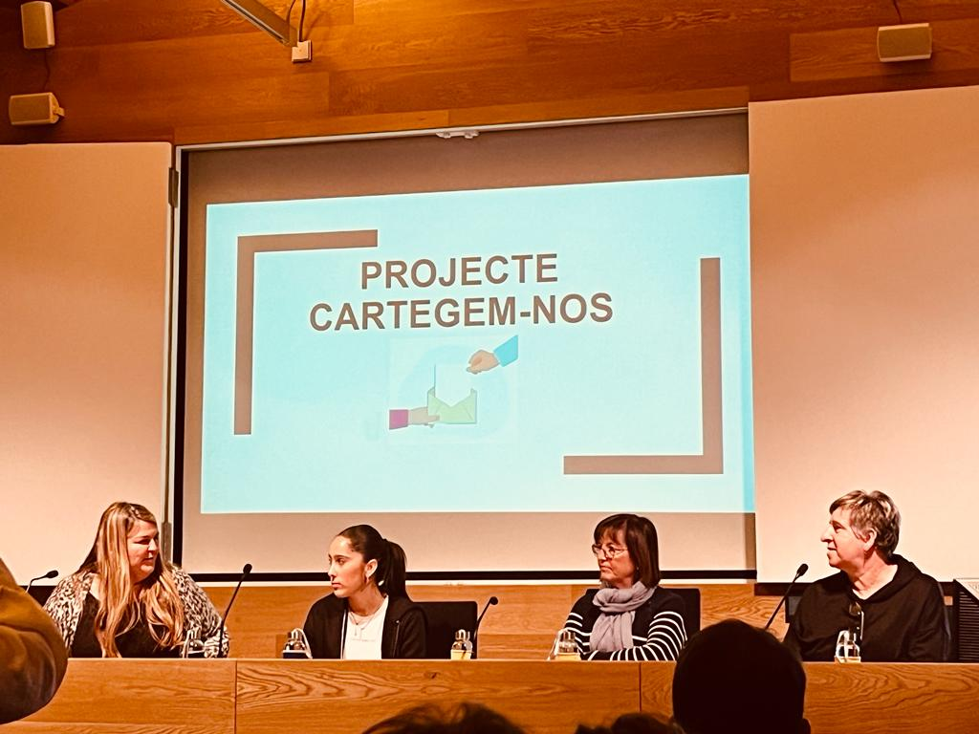

4. ASPECTES INNOVADORS I DE VALOR AFEGIT
- Xerrades i tallers de suport psicològic portades a terme per professionals qualificats atenent demandes de les pròpies persones del municipi.
- Continuïtat del Projecte intergeneracional amb la Llar d’infants La Farigola. Inici del camí sensorial i s’ha fet la decoració de Nadal per la Llar i hem participat en el Tió, creació de mascotes d’aquest Nadal 2023.
- Establir vincles amb agents socials i professionals estratègics del municipi. Participar activament en les reunions amb Càritas, juntament amb SBAS donant suport al Programa en Bona Companyia vinculació amb la cloenda del projecte Cartegem-nos en el dia Internacional en contra del maltractament de les persones grans.
- Suport a Serveis Socials i l’àrea de promoció econòmica del municipi en la creació de llistats de treballadores familiars par a la participació de formació específica i en l’especificació del contingut d’aquesta formació.
- Participació en el CAIC, Comissió d’anàlisi i intervenció comunitària de Vilablareix.
- Col·laboració en el projecte, al Gironès llegim que es dur a terme al municipi que es realitza amb el servei de Biblioteca del municipi, persones voluntàries grans i el Consell Comarcal del Gironès.
- Participació en l’Espai participatiu impulsat per l’Ajuntament, oficina Can Ribotic i Fem xarxa del Consorci de Benestar Social Gironès-Salt.
- Participació i implementació del Pla Integral de les persones grans de Vilablareix impulsat per l’Ajuntament.
- PLA DE TREBALL 2024.
El pla de treball pel 2024 és:
  - Potenciar i mantenir els vincles amb els agents socials i professionals del municipi per a crear i estructurar teixit social per a donar cobertura a totes les persones, famílies i professionals del municipi que ho requereixin i en tinguin necessitat. Calendarització anual.
  - Mantenir la difusió periòdica de les activitats de l’espai d’atenció a les persones mitjançant el butlletí informa , la publicació en les xarxes socials i escrit a la Torratxa i els contactes periòdics amb els agents socials i professionals de l’àmbit de la gent gran de la zona.
  - Donar suport i atendre demandes de totes les persones, gestió documental i assessorament.
  - Participar com agent estratègic en l’Espai participatiu Vilablareix, donant suport al Equip d’Inclusió i Acció Comunitària del Gironès, Fem xarxa.
  - Participació en el CAIC, Comissió d’anàlisi i intervenció comunitària de Vilablareix.
  - Participació en la tercera Fira d’entitats del municipi.
  - Donar suport a les diferents entitats de nova creació del municipi, creant xarxa comunitària de treball .
  - Mantenir els tallers d’expressió corporal, de memòria i de suport Psicològic.
  - Reprendre els cafés tertúlies en format mensual, sobre temes d’interès de la població.
  - Donar suport a treballadores familiars del municipi.
  - Implementació del Pla Integral de les persones grans de Vilablareix.
  - Mantenir el servei d’hores comunitàries dels alumnes de 4rt d’ ESO del INS Vilablareix, donant suport a les persones grans en àmbit de suport tecnològic.

5.1. PROPOSTA OBJECTIUS DE CENTRE 2024.
- Increment del percentatge d’usuaris que fan ús del servei d’atenció a les persones grans a l’oficina. Fent difusió, repartiment de tríptics i imants de l’oficina als agents socials i de serveis del municipi per atendre a totes les persones.

- Calendari de reunions conjuntes amb la regidoria d’Afers Socials, Salut i Igualtat, Serveis Socials del Consorci de Benestar Social Gironès-Salt , àrea de promoció econòmica i tècnica de joventut i cultura.

- Manteniment i possibilitat d’increment del percentatge de les persones que assisteixen al servei d’estada a l’espai d’atenció a les persones grans, fent difusió i manteniment de les reunions amb Serveis Socials del Consorci del poble, amb Regidoria d’Afers Socials, Salut i Igualtat, i amb Consultori mèdic per a derivacions de possibles candidats al servei d’estada de l’oficina d’atenció de la gent gran, contactant amb entitats del municipi com Càritas diocesana de Vilablareix.

- Seguiment del cens de les persones ateses a l’oficina de l’espai d’atenció a les persones grans. Creació i validació del llistat amb persones inscrites als tallers de memòria, manteniment i ioga per la gent gran,taller d’expressió corporal, i de suport psicològic, servei de podologia, servei de seguiment telefònic i de demandes individuals que són ateses a l’oficina.

- Valoració i adaptació dels indicadors anuals del servei d’estada a través de les dades aportades durant el transcurs de l’any, tenint en compte diferents apartats del servei d’estada, servei de tallers i activitats, activitats de l’oficina, serveis de l’oficina i serveis externs.

- Seguir full de ruta d’implementació del Pla integral de les persones grans de Vilablareix.

5.2. PROPOSTA DE MILLORA.
- Potenciar el servei de passeig i encàrrecs i caminades al municipi coordinat a Can Ribotic, amb persones usuàries del servei d’estada així també com de persones que ho necessitin i ho requereixin de forma puntual, la persona que lidera aquest servei és l’auxiliar administrativa amb el suport i validació de la coordinadora, els Serveis Socials i l‘Ajuntament.
- Suport en la preparació del programa mensual de gent gran de Ràdio Vilablareix que dinamitza l’auxiliar administrativa de l’oficina.
- Continuïtat en la participació a la Comissió d’anàlisi i intervenció comunitària de Vilablareix .
- Donar suport a les persones que facin demanda en gestió documental, sobretot de forma telemàtica, derivacions de SBAS, com sol·licitud de teleassistència, vals cistella fresca, baixada d’aplicacions als mòbils, demanda de certificats, cites prèvies a òrgans autonòmics i estatals.
- Ser dipositaris del Banc d’aliments i fer registre de les donacions.
- Participació i continuïtat en el Projecte Intergeneracional de la Llar d’infants i del Projecte Cartegem-nos amb l‘INS Vilablareix.
- Co-creació de camí sensorial amb la Llar d infants, oficina Can Ribotic i famílies.
- Continuïtat dels Tallers de memòria i programació de nous projectes intergeneracionals i de nova creació relacionats amb l’entorn del municipi (sortides entorn, tallers en espais municipals...)
- Implementació de nous tallers adreçats a persones majors de 65 anys. Art-teràpia i aromateràpia.
- Realització de programació de cafès-tertúlia.
- Gestió dels tallers que es realitzen al municipi adreçat a persones majors de 65 anys, com el taller de manteniment físic a l’aire lliure, el taller de ioga per a gent gran, taller d’expressió corporal i aquagym directament des de l’oficina.
- Gestió del servei de podologia, agendat, registre i del servei.
- Fomentar i treballar en l’ Espai participatiu de la gent gran sent l’oficina l’agent estratègic en l´àmbit municipal.
- Continuïtat del projecte de Taller d’estimulació cognitiva online Feskits a domicili adreçat a totes les persones majors de 65 anys del municipi. Creació de claus d’accés i usuaris des de l’oficina, aplicació dels tractaments i gestió de les incidències dels tallers des de l’oficina.
- Programar nous tallers adreçats a TF del municipi segons demanda amb la col.laboració d’ altres entitats del municipi, com Ateneu de la Dona , Àrea de promoció econòmica i Càritas Vilablareix.
- Treball conjunt amb SBASS Vilablareix del Consorci de Benestar Social Gironès-Salt.
- Participació en el Pla integral de les persones grans de Vilablareix impulsat per l’Ajuntament.
- Realització d’ enquestes de satisfacció dels serveis de la oficina.

- EVOLUCIÓ DEL SERVEI.
Per a poder obtenir una visió específica i validar les activitats i els serveis que es donen i atenen a l’espai d’atenció a les persones, a l’oficina i també al servei d’estada s’han adaptat els indicadors ja tractats anteriorment per a registrar la tasca realitzada i poder establir pla de treball i accions de millora pel 2024.
Aquests indicadors es realitzen mensualment, es poden actualitzar amb els registres individuals que es duen a terme diàriament per a cada persona que assisteix al servei d’estada, també amb els serveis que ofereix l’espai d’atenció a les persones i activitats que s’hi realitzen.
Gràcies a la dotació econòmica de l’Associació esportiva els Veterans de Vilablareix, es podran dur a terme tallers i activitats a persones majors de 65 anys del municipi.
